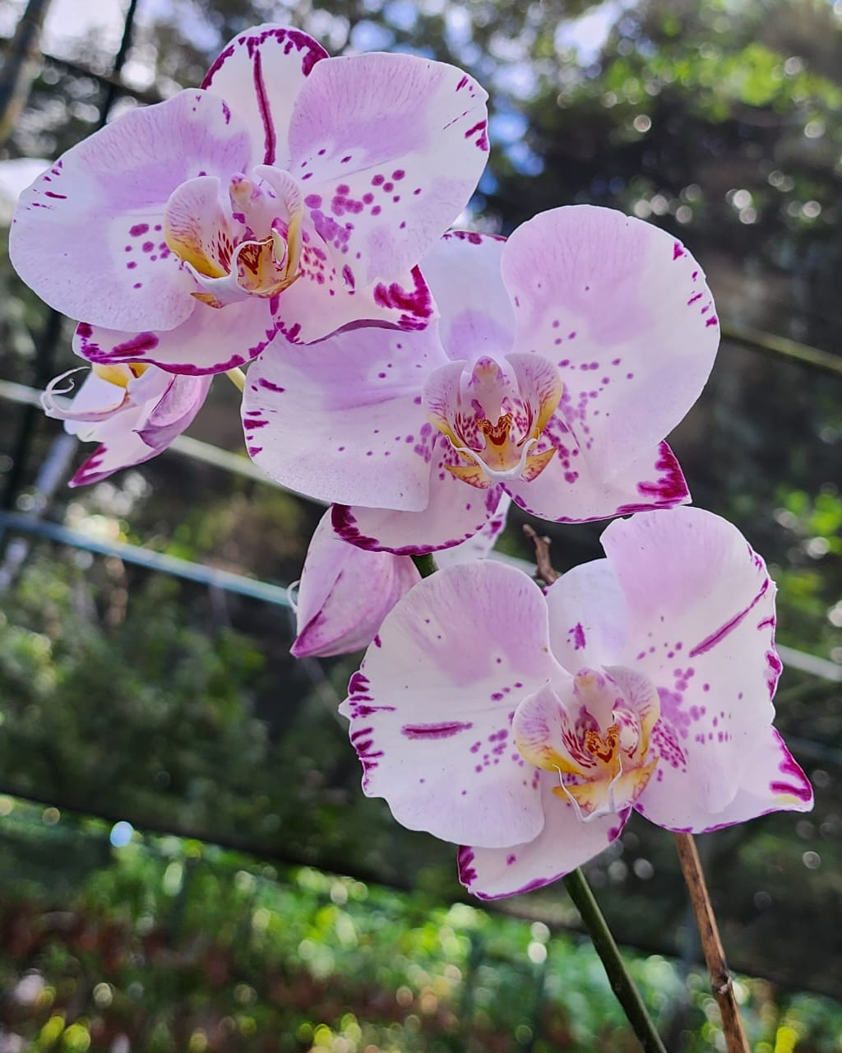
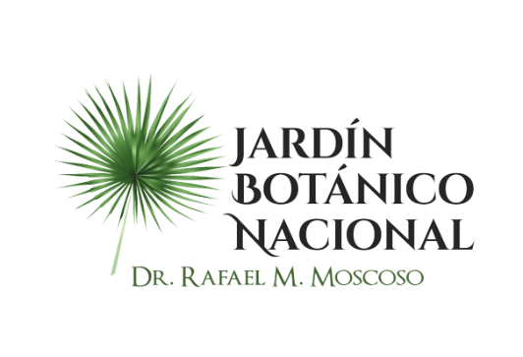

Depto. De Planificación y Desarrollo

Octubre-Diciembre 2023

EJECUCCION DE PROGRAMAS INSITITUCIONALES

Presentaciòn
El Jardín Botánico Nacional, con la finalidad de promover, estudiar y conservar la flora dominicana, mediante el fomento de la investigación, la educación ambiental y la recreación; para el conocimiento, disfrute y esparcimiento del individuo y la sociedad, tiene en ejecución dos programas: Ciudadanos sensibilizados sobre la conservación de la biodiversidad de la flora dominicana y la producción de plantas de especies endémicas y nativas amenazadas.
Estos programas en marcha tienen como objetivo, sensibilizar a los ciudadanos, creando conciencia acerca de las implicaciones de la pérdida de la biodiversidad y de las acciones que podemos hacer para prevenirlo para que tengan el conocimiento de como cuidar el medio ambiente y las plantas para asi valorar los recursos naturales y la diversidad biológica, pilares fundamentales para garantizar la supervivencia humana que nos rodean, ademas, debido a que la mayor parte de nuestra flora endémica está amenazada o en peligro de extinción como consecuencia de uso irracional y destrucción de sus hábitats naturales, producto de diferentes actividades antrópica tenemos como fin con la produccion de plantas de especies endémicas y nativas amenazadas, conservar la biodiversidad para preservar estas especies y cumplir con nuestros objetivo de desarrollo sostenible protegiendo , restableciendo y promoviendo el uso sostenible de los ecosistemas terrestes.
En el presente informe se reporta la ejecución física y financiera del período Octubre-Diciembre de los programas citados precedentemente, en el marco de la programación física y a la asignación presupuestaria realizada para el año 2023.

Ejecución Física
Programa 11: Preservación y exhibición de la flor del país.
- Producto 04: Biodiversidad con producción de plantas de especies endémicas y nativas amenazadas.
- Producto físico: 6712- Biodiversidad con producción de plantas de especies endémicas y nativas amenazadas.
Sobrepasamos la meta de con un 7% de lo programado en la producción de plantas nativas y endémicas de 10.500 a 11,294, gracias a la colaboración de una brigada del Ministerio de Medio Ambiente, además en la producción de plantas ornamentales y exóticas superamos la meta programada de 9,300 a 9,427 para un 101 % de la ejecución, seleccionando especies que pudieron reproducirse en tierra como crotón, palmas y coralillo.

Ejecución Física Biodiversidad Con Producción De Plantas De Especies Endémicas Y Nativas Amenazadas
Producto | META - T3 | Ejecutado
6712-Biodiversidad con producción de plantas de especies endémicas y nativas amenazadas. | 8,029 | 22,789

Programa 11: Preservación y exhibición de la flor del país.
- Producto 05: Ciudadanos sensibilizados sobre la conservación de la biodiversidad de la flora dominicana.
- Producto físico: 6713- Ciudadanos sensibilizados sobre la conservación de la biodiversidad de la flora dominicana.

En este programa sobrepasamos la meta con un 76.67% de lo programado de la sencibilización a los ciudadanos de 31,290 a 54,654, gracias al arduo labor de nuestros técnicos y facilitadores, los cuales estuvieron visitando 14 centro educativos dentro y fuera de la ciudad, donde impartieron talleres y charlas sobre la flora domincana, cuidado al medioambiente y reciclaje. Ademas, en la celebración del Festival de Plantas y Flores se estuvieron impartiendo cursos, conferencias, talleres y charlas; de igual forma obtuvimos un aumento significativo de extranjeros de un 57% con relacion al año 2022.

Ejecución Física Ciudadanos Sensibilizados Sobre La Conservación De La Biodiversidad De La Flora Dominicana
Producto | META – T4 | Ejecutado
6713-Ciudadanos sensibilizados sobre la conservación de la biodiversidad de la flora dominicana. | 31,290 | 54,654

Ejecución Financiera
- Biodiversidad con producción de plantas de especies endémicas y nativas amenazadas
Respecto a las meta financiera no presentamos desvíos con relación a la programación, pero si obtuvimimos 101.06% con un aumento de 1% por encima de lo programado.
Producto | Presupuesto Vigente (al 30 de Diciembre 2023) | Presupuesto Ejecutado (al 30 de Diciembre 2023) | % Ejecución (al 30 de Diciembre 2023) | Meta Programada Trimestre 4 | Ejecución Trimestre 4
6712-Biodiversidad con producción de plantas de especies endémicas y nativas amenazadas | 21,084,863.00 | 18,371,656.21 | 87% | 4,650,000.00 | 4,667,001.75

- Ciudadanos sensibilizados sobre la conservación de la biodiversidad de la flora dominicana.
En la meta financiera del programa correspondinte obtuvimos un 100.91% por lo tanto no tuvimos ningún desvío con relacion a lo programado.

Producto | Presupuesto Vigente (al 30 de Diciembre 2023) | Presupuesto Ejecutado (al 30 de Diciembre 2023) | % Ejecución (al 30 de Diciembre 2023) | Meta Programada Trimestre 4 | Ejecución Trimestre 4
6713-Ciudadanos sensibilizados sobre la conservación de la biodiversidad de la flora dominicana | 7,854,551.00 | 7,411,794.33 | 94% | 1,850,000.00 | 1,869,484.29

